今日の給食は新メニュー「たこ焼き風」です。 利尻町の米田水産から購入した「たこ」です。
「たこ焼き風」なので、たこ焼きとは作り方が少し違います。たこ焼きの生地を
「油で揚げて」います。 また、調理員さんが食べやすい大きさにたこを
包丁でカットして、たこを生地の中に入れて、丸めて、揚げて、と丁寧に作ってくれました。
今日は「利尻しまじゅうエコミュージアム」という、島の産業・歴史などを
もっと沢山の人に知ってもらおうという取り組みの一環で、タコを出しました。
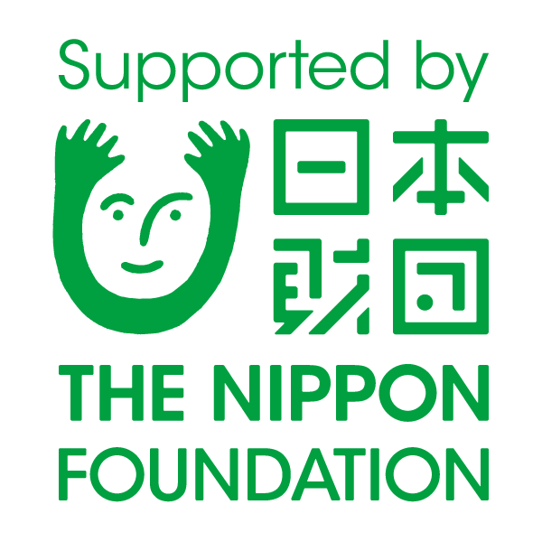
島の恵み、島の漁業に携わってくれている人に感謝していただきましょう。
利尻しまじゅうエコミュージアム事業は日本財団の助成により実施しています

今日の給食は新メニュー「たこ焼き風」です。 利尻町の米田水産から購入した「たこ」です。
「たこ焼き風」なので、たこ焼きとは作り方が少し違います。たこ焼きの生地を
「油で揚げて」います。 また、調理員さんが食べやすい大きさにたこを
包丁でカットして、たこを生地の中に入れて、丸めて、揚げて、と丁寧に作ってくれました。
今日は「利尻しまじゅうエコミュージアム」という、島の産業・歴史などを
もっと沢山の人に知ってもらおうという取り組みの一環で、タコを出しました。
島の恵み、島の漁業に携わってくれている人に感謝していただきましょう。
利尻しまじゅうエコミュージアム事業は日本財団の助成により実施しています

